Enunciado de la actividad.
Accede a la web de la aemet, http://www.aemet.es, e investiga sobre diferentes usos que hace de XML, un ejemplo sería el siguiente enlace: http://www.aemet.es/xml/municipios/localidad_50297.xml
La actividad consistirá en utilizar XSLT, utilizando los elementos XSL que quiera el alumno, para finalmente mostrar formateada en HTML la información que podrá obtenerse de alguno de los archivos XML que pueden generarse con información en esta web
Un ejemplo, sería utilizar una tabla similar a la de siguiente imagen, para de ese modo mostrar los datos que corresponden a cada día, con la información que quieras indicar. Por ejemplo, el enlace anterior recoge la información del tiempo correspondiente a la localidad de Zaragoza, en un periodo de 7 días. Y en cada celda de esta tabla podrías recoger información de la temperatura, etc.
Esto es un ejemplo, ten en cuenta que será valorada la originalidad de la actividad realizada por el alumno, así como su dificultad a la hora de trabajar con XSL. Por tanto no te preocupes por el diseño, no es lo más importante en esta ocasión.
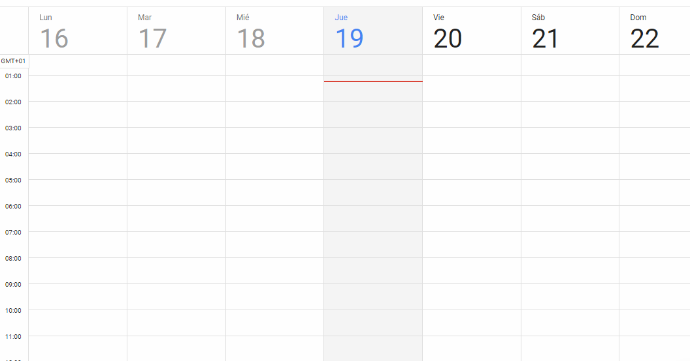

RUBRICA DE CORRECCIÓN:
PUNTO 1 35%

La complejidad del XSL empleado en la actividad.

[9 a 10] | [7 a 8,9] | [6 a 6,9] | [5-5,9] | [0 a 4,9]
Hay ejemplos de todos los tipos de elementos XSL: Plantillas, bucles, condiciones, ordenamiento  , etc. | No hay ejemplos de todos los tipos de elementos XSL. | NO hay ejemplos de todos los tipos de elementos XSL. Utiliza sólo un elemento <template>. Con un un elemento <apply-templates> | NO hay ejemplos de todos los tipos de elementos XLS. Utiliza un solo template, sin bucles, ni <apply-templates> | NO está correctamente desarrollado el documento XSL, de algún modo no realiza lo que se indica en el enunciado.
PUNTO 2 35 %

Complejidad del archivo creado, después de la transformación xslt.

[9 a 10] | [7 a 8,9] | [6 a 6,9] | [5-5,9] | [0 a 4,9]
Genera al menos 8 tipos de elementos html, entre ellos elementos que permiten la clasificación de información como tablas, listados, etc. Además genera atributos para emplear en los elementos html. | Genera al menos 6 tipos de elementos html, entre ellos elementos que permiten la clasificación de información como elementos tablas, listados. Además genera atributos para emplear en los elementos html. | Genera al menos 4 tipos de elementos html, entre ellos elementos que permiten la clasificación de información como elementos tablas, listados. Además genera atributos para emplear en los elementos html. | Genera al menos 4 tipos de elementos html, entre ellos elementos que permiten la clasificación de información como elementos tablas, listados. No hay atributos en los elementos html generados. | No genera ningún elemento como tabla ó listado que permite realizar una clasificación de la información. No hay atributos.
PUNTO 3 20%

Dificultad (funcionamiento de XSL), originalidad de la actividad desarrollada.

[9 a 10] | [7 a 8,9] | [6 a 6,9] | [5-5,9] | [0 a 4,9]
Destaca tanto en dificultad como originalidad. | El trabajo realizado es muy correcto, pero sin destacar de forma especial, con algún grado de dificultad en su realización. | No destaca el trabajo realizado por su originalidad, aunque tiene algún de dificultad | No destaca el trabajo realizado por su originalidad, ni por su dificultad. | Es un trabajo realizado de la forma lo más simple posible, sin ninguna dificultad.
PUNTO 4 10%

Claridad en la realización del archivo XSL. Utilización de tabulaciones y comentarios. Claridad en el código.
[9 a 10] | [7 a 8,9] | [6 a 6,9] | [5-5,9] | [0 a 4,9]
Se identifican y explican las diferentes secciones del documento, utilizando numerosos comentarios. Tabula el documento, pudiendo identificar las secciones del documento. | Se identifican y explican las diferentes secciones del documento. Se utilizan pocos comentarios. Tabula el documento, pudiendo identificar las secciones del documento | No se identifican y explican todas las secciones del documento. Se utilizan pocos comentarios. Tabula el documento, pudiendo identificar las secciones del documento | Apenas se identifican y explican todas las secciones del documento. Se utilizan pocos comentarios. Tabula el documento pudiendo identificar las secciones del documento | No se identifican y explican las secciones del documento. Apenas se utilizan comentarios. No tabula el documento no pudiendo identificar las secciones del documento
Errores detectados en la realización de los archivos xml y xsl.

Cada error detectado en la comprobación del formato del documento XSL, supondrá dos puntos menos en la nota final.

Cada error detectado en la comprobación del formato del documento XML, supondrá dos puntos menos en la nota final.

